Bratu Bogdan Gabriel

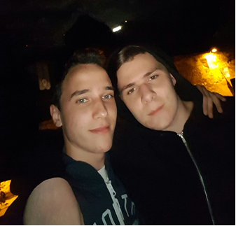
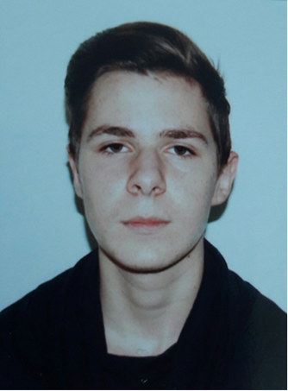

Mentiune Speciala Olimpiada Nationala de Chimie 2017
Locul 1 Olimpiada Judeteana de Chimie 2017
Locul 3 Olimpiada Judeteana de Chimie 2016
Imi doresc sa urmez cursurile Facultatii de Medicina Generala din cadrul UMF Carol Davila Bucuresti

